# 添加静态路由或者策略路由方法

--重启网卡路由不丢失

**0. 手动添加**

**a.添加路由表。**

针对/etc/iproute2/rt_tables

**b.手动添加路由及策略。**



**c.重启后路由丢失后重新添加**

重复B步骤

以上就是目前的路由添加的方式，存在很大的网络隐患，下是具体的操作。

策略路由添加老方法

1. 添加路由表

echo “252 vlan49” >> /etc/iproute2/rt_tables

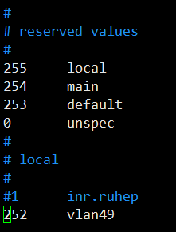

1. 手动添加策略路由及规则

ip route flush table vlan49

ip route add default via 192.168.49.1 dev em4 src 192.168.49.190 table vlan49

ip rule add from 192.168.49.190 table vlan49

将以上三行命令加入/etc/rc.local防止服务器重启失效

以上操作结束，就能达到我们所期望的效果。但是对应网卡单独重启或者整个服务器网络重启，那么策略路由就会丢失。路由规则存在，但是路由丢失，需要手动重新添加才能正常访问。

为了减小服务器网络变化对业务的影响，我们尽量将一些操作交给操作系统本身去完成，保证系统环境的可用性。通过操作系统提供的ipup-routers脚本中提供的操作逻辑，我们在/etc/sysconfig/network-scripts/目录下添加对应网卡的route-xx(路由)rule-xx(路由规则)。在网卡单独重启或者服务器整个网络重启的时候，ifup或者network脚本会读取route-xx和rule-xx文件来自动添加对应的路由及规则，从而保证了网络的完整性。

策略路由添加新方法

1. 添加路由表

echo 252 >> /etc/iproute2/rt_tables



1. 添加静态路由及其规则

echo “default via 192.168.49.1 dev em4 src 192.168.49.190 table vlan49” >> /etc/sysconfig/network-scripts/route-em4

echo “from 192.168.49.190 table vlan49” >> /etc/sysconfig/network-scripts/rule-em4



1. 重启对应网卡或者整个服务器网络生效

ifdown em4 && ifup em4 #rhel6.x/7.x通用

systemctl restart network[.service] #rhel7.x

service network restart #rhel6.x

附：静态路由添加

手动添加忽略不提，下面介绍两种添加静态路由不丢失的方法

1. /etc/sysconfig/static-routes

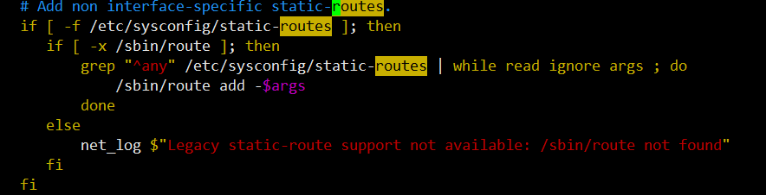

从截图就可以看出来，static-routes里面添加的时候需要去掉手动添加的命令中的route addd部分，将剩余部分写入到该文件，重启网络生效。service network restart/systemctl restart network[.service]

1. 和策略路由类似，只添加route-xx，xx为网卡名字

重启单独网卡或者整个服务器网络都会生效

